1. ОБЩИЕ СВЕДЕНИЯ ОБ ИЗДЕЛИИ
1.1 Реле контроля термоконтатов и протечки
предназначено для защиты электродвигателей от перегрева и протечки.
Изготовитель ООО “Р-СМАРТ”
Реле контроля термоконтактов и протечки
RSA-BС-24
Дата выпуска: «___» _______ 20___ г.
Серия: 20___ _
Заводской номер: _____________
Сертификат соответствия №: ЕАЭС RU C-RU.HB93.B.03483/23

2. ОСНОВНЫЕ ТЕХНИЧЕСКИЕ ДАННЫЕ И ХАРАКТЕРИСТИКИ РЕЛЕ

Основные технические характеристики реле | Значение | Примечание
1 | 2 | 3
Номинальное напряжение питания реле | 24V DC
Потребляемая мощность | Не более 7Вт
Номинальный ток  выходных реле | 30V DC, 2A  250V AC, 3A
Подключение датчиков | 1x биметаллическая пластина  1х кондуктометрический датчик влажности типа «электрод» | Клеммы:  Т1, Т2  C, PE
Условия срабатывания реле  Перегрев (Авария)  Протечка (Авария) | Размыкание биметаллической пластины  R<100 кОм | Задержка 3 с.  Задержка7 с.
Фиксация аварии | Да | Сброс аварии подключаемой NC кнопкой (в разрыв питания реле)
Подключение проводников | 12-клемм | Сu  0,2-2,5${мм}^{2}$
Продолжение основных технических характеристик реле
1 | 2 | 3
Момент затяжки, Нм | 0,56-0,79 | Винтовое соед.
Габаритные размеры, мм:  Высота-  Ширина-  Глубина- | 90  36  60 | Монтаж на DIN-рейку 35мм
Рабочая температура, окружающей среды, °С | от -20  до +50 | Допускается хранение на сухом складе от -60°С до +60°С
Степень защиты от воздействий окружающей среды по ГОСТ14254 | IP31
Высота над уровнем моря не более, м | 2000
Защита от агрессивных воз. сред | нет

3. КОМПЛЕКТНОСТЬ

3.1. В комплект поставки входят:
№ | Наименование | Количество, шт
1. | Реле | 1
2. | Паспорт, экз. | 1

4. СВИДЕТЕЛЬСТВО О ПРИЕМКЕ

4.1. Реле соответствует заявленным характеристикам
и признан годным к эксплуатации.

м.п.

5.РЕКОМЕНДАЦИИ
Внимание! Электромагнитные наводки часто возникают при совместной работе реле в шкафу с преобразователями частоты, для контроля датчика в агрегате используете в этом случае экранированный кабель.
М.П.
(Личные подписи (оттиски личных клейм) должностных лиц предприятия, ответственных за приемку изделия

6. СОДЕРЖАНИЕ ДРАГ. МЕТАЛЛОВ
нет

7. ГАРАНТИЯ ИЗГОТОВИТЕЛЯ
7.1. Гарантийный срок реле устанавливается в течение 12 месяцев.

8. ОТМЕТКА О ВВОДЕ В ЭКСПЛУАТАЦИЮ
8.1. Реле RSA-BC-24 заводской номер ________________установлено ________________________ и введено в эксплуатацию "____" ___________________________ подпись ответственного лица _____________________________.

9. СХЕМА ПОДКЛЮЧЕНИЯ
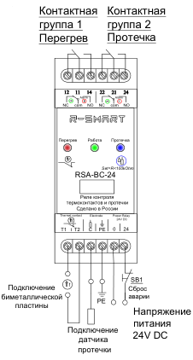
ПРИМЕР НОРМАЛЬНОЙ РАБОТЫ:
При подаче питания 24V DC реле включается, светится индикатор "РАБОТА". Индикаторы "ПЕРЕГРЕВ" и "ПРОТЕЧКА" остаются выключенными. При отсутствии аварий контакты реле 11-12, 21-22 остаются замкнуты.
ПРИМЕР АВАРИЙНЫХ СИТУАЦИЙ:
Протечка:
При уменьшении сопротивления между корпусом двигателя и электродом протечки ниже порога в 100кОм, начинает моргать индикатор "ПРОТЕЧКА", в течение 7 секунд реле зафиксирует протечку, индикатор "ПРОТЕЧКА" начнёт светится постоянно и контакты реле 21-24 замкнутся, сигнализируя об аварии.
Перегрев:
При перегреве, биметаллическая пластина в двигателе размыкается, в течение 3х секунд реле зафиксирует перегрев, индикатор "ПЕРЕГРЕВ" начнёт светится, контакты реле 11-14 замкнутся, сигнализируя об аварии.
Сброс аварий производится отключением питания реле по нажатию кнопки SB1 на
щите управления агрегатом.





ПАСПОРТ

Реле контроля термоконтактов и протечки

RSA-BC-24
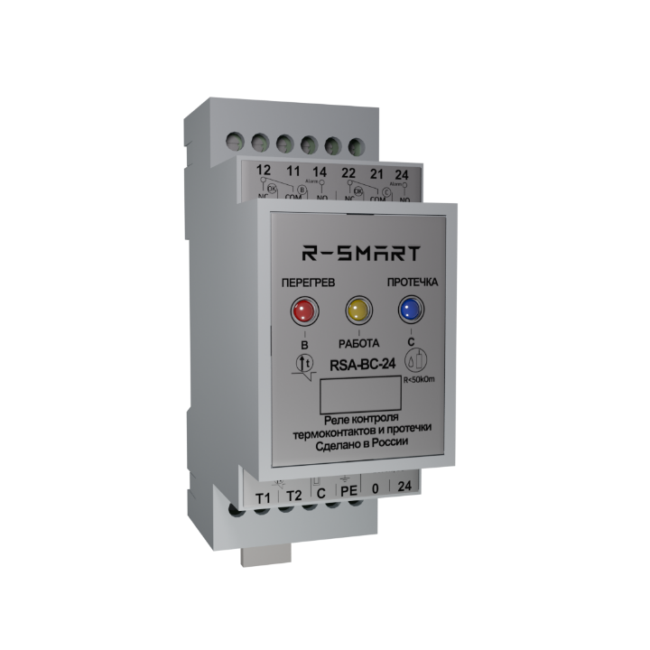
СДЕЛАНО В РОССИИ

Москва 2025г.

